Partie 1 : Questions de cours
- Expliquez ce qu’est UML.
- Expliquez ce que doit contenir une entité (classe) pour être valide.
- Citez les cardinalités/multiplicités possibles en UML et expliquez leur signification.
- Expliquez ce qu’est une entité faible ou entité d’association. Illustrez par un exemple.
Partie 2 : Exercices
- Concept d’identifiant : Pour chacune des entités suivantes, précisez, en justifiant, quelles sont les attributs (ou ensemble d’attributs) qui sont susceptibles de jouer le rôle d'identifiant.
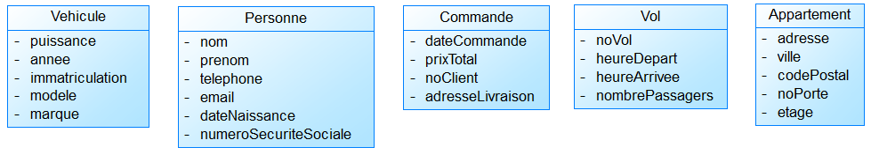
- Concept de cardinalité : En considérant le contexte exprimé par le titre de chaque paragraphe :
- complétez chaque schéma entité-association (ou diagramme de classe) en précisant les cardinalités
- justifiez les cardinalités.

- Bibliothèque : emprunter des livres dans une bibliothèque
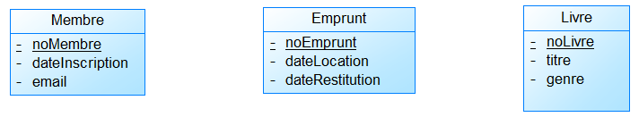
0..*
0..*
1..1
0..*
- Tournoi de football : Match disputé par deux équipes composées de 11 joueurs et remporté par une seule équipe).
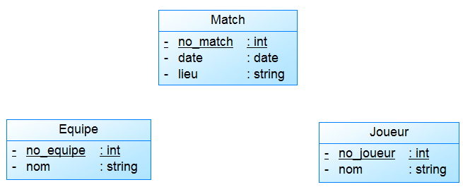
1..1
0..*
*
*
0.. *
0.. *
- Modifiez le schéma entité-association Tournoi de football.
- Pour chaque match, on veut pouvoir connaître quel joueur a marqué un but et à combien de temps de jeu en minute.
Partie 3 : cas Loc’Car
On veut modéliser la gestion d’une entreprise de location de voiture : la société Loc’Car.
Les voitures : elles sont caractérisées par la marque, le modèle, l’immatriculation, la couleur et la date d’achat du véhicule ainsi que la date du dernier contrôle technique.

Les contrats : pour chaque location, un contrat comportant une référence contrat est édité. Celui-ci est composé de la date de création du contrat et comporte la date de début de location et de fin de location. Chaque contrat concerne un seul client et un seul véhicule. Pour chaque contrat, on doit également connaitre l’employé qui a édité le contrat.

Les clients et employés : en ce qui concerne les clients et les employés, il faut mémoriser leur nom, leur prénom, leur téléphone et leur email. Pour les employés, on souhaite également conserver la date d’embauche.
Réalisez le diagramme de classe permettant de répondre aux besoins de la société Loc’Car

